**HỌC VIỆN CÔNG NGHỆ BƯU CHÍNH VIỄN THÔNG**

**CƠ SỞ TẠI THÀNH PHỐ HỒ CHÍ MINH**

**KHOA VIỄN THÔNG II**

**_____________**



**Đề tài: Hệ Thống Quản Lý Môi Trường Nước Trong Nuôi Trồng Thủy Sản**

**Mã số đề tài: 56-SV-2019-VT2**

**BÁO CÁO NGHIÊN CỨU KHOA HỌC**

**Chuyên Ngành: Điện Tử Viễn Thông**

**Giáo viên hướng dẫn: PGS. TS. VÕ NGUYỄN QUỐC BẢO**

**Sinh viên thực hiện: NGUYỄN THANH TRÍ NGUYỄN HỬU VINH**

**MSSV: N16DCVT079 N16DCVT091**

**Lớp: D16CQVT02-N D16CQVT02-N**

**TP.HCM –** **11/2019**

**HỌC VIỆN CÔNG NGHỆ BƯU CHÍNH VIỄN THÔNG**

**CƠ SỞ TẠI THÀNH PHỐ HỒ CHÍ MINH**

**KHOA VIỄN THÔNG II**

**_____________**



**Đề tài: Hệ Thống Quản Lý Môi Trường Nước Trong Nuôi Trồng Thủy Sản**

**Mã số đề tài: 56-SV-2019-VT2**

**BÁO CÁO NGHIÊN CỨU KHOA HỌC**

**Chuyên Ngành: Điện Tử Viễn Thông**

**Giáo viên hướng dẫn: PGS. TS. VÕ NGUYỄN QUỐC BẢO**

**Sinh viên thực hiện: NGUYỄN THANH TRÍ NGUYỄN HỬU VINH**

**MSSV: N16DCVT079 N16DCVT091**

**Lớp: D16CQVT02-N D16CQVT02-N**

**TP.HCM –** **11/2019**

**LỜI CẢM ƠN**

Đầu tiên, cho phép chúng em gửi lời cảm ơn chân thành đến thầy hướng dẫn nghiên cứu khoa học **PGS.TS. Võ Nguyễn Quốc Bảo**. Thầy luôn hướng dẫn chúng em tận tình trong suốt quá trình thực hiện đề tài nghiên cứu khoa học. Thầy đã tận tình chỉ bảo, giúp đỡ chúng em giải quyết các vướng mắc, khó khăn để có thể hoàn thành đề tài nghiên cứu khoa học này.

Tiếp đến, chúng em xin gửi lời cảm ơn đến thầy **PGS.TS. Võ Nguyễn Quốc Bảo** trưởng khoa Viễn Thông 2 đồng thời cùng với sự giúp đỡ nhiệt tình của thầy **TS. Nguyễn Đức Phúc** đã tạo điều kiện và hỗ trợ hoạt động nghiên cứu khoa học. Và các Thầy Cô đã và đang giảng dạy tại trường Học Viện Công Nghệ Bưu Chính Viễn Thông cơ sở TP. Hồ Chí Minh đã giúp chúng em có những kiến thức bổ ích để thực hiện đề tài nghiên cứu khoa học này. Kính chúc các các Thầy Cô dồi dào sức khỏe, thành đạt và ngày càng thành công hơn nữa trên con đường sự nghiệp giáo dục của mình.

Ngoài ra, chúng em xin gửi lời cảm ơn sâu sắc đến tập thể phòng **LAB B02** đã không ngại bỏ thời gian, công sức giúp đỡ chúng em thực hiện đề tài nghiên cứu khoa học này. Cuối cùng, chúng em cũng xin cảm ơn các anh chị, bạn bè, gia đình đã luôn quan tâm, động viên và giúp đỡ chúng em trong suốt khoảng thời gian thực hiện.

Chúng em xin chân thành cảm ơn tất cả mọi người!

Tp. Hồ Chí Minh, tháng 11 năm 2019.

(Sinh viên thực hiện)

Nguyễn Thanh Trí

**Mục Lục**

**1.** **CƠ SỞ LÝ LUẬN** 2

**1.1.** **Đặt vấn đề** 2

**1.1.1.** **Tình hình trong nước** 3

**1.1.2.** **Tình hình thế giới** 3

**1.2.** **Giới thiệu hệ thống giám sát** 3

**1.2.1.** **Ưu điểm** 4

**1.2.2.** **Nhược điểm** 5

**1.3.** **Mục đích nghiên cứu** 5

**1.3.1.** **Mục tiêu** 5

**1.3.2.** **Nhiệm vụ** 5

**1.4.** **Phương pháp nghiên cứu và giới hạn nghiên cứu** 5

**1.4.1.** **Phương pháp nghiên cứu** 5

**1.4.2.** **Giới hạn nghiên cứu** 6

**1.5.** **Khả năng ứng dụng và ý nghĩa đề tài** 6

**1.5.1.** **Khả năng ứng dụng** 6

**1.5.2.** **Ý nghĩa đề tài** 6

**2.** **CHƯƠNG TRÌNH VÀ THIẾT BỊ HỖ TRỢ** 8

**2.1.** **Cloud FireBase** 8

**2.2.** **Android Studio** 11

**2.3.** **NodeMCU** 12

**2.4.** **ESP8266 NodeMCU** 14

**2.5.** **Analog DFRobot** 17

**2.6.** **DHT22** 19

**3.** **THIẾT KẾ PHẦN CỨNG VÀ CHƯƠNG TRÌNH** 21

**3.1.** **Cơ sở lý luận công thức giá trị NH3** 21

**3.2.** **Sơ đồ kết nối chân các thiết bị với ESP8266 NodeMCU** 22

**3.3.** **Giao diện phần mềm** 23

**3.4.** **Mô hình hoạt động** 26

**4.** **KẾT LUẬN VÀ HƯỚNG PHÁT TRIỂN ĐỀ TÀI** 28

**4.1.** **Kết luận** 28

**4.2.** **Hướng phát triển** 28

**TÀI LIỆU THAM KHẢO** 29

**Danh Sách Hình Ảnh**

**Hình 1. Mô hình của hệ thống giám sát môi trường nước trong nuôi trồng thủy sản.** 3

**Hình 2. Giao diện làm việc của Cloud FireBase.** 11

**Hình 3. Giao diện làm việc của Android Studio.** 12

**Hình 4. Cửa sổ làm việc cửa Arduino IDE.** 13

**Hình 5. Module ESP8266 Node MCU.** 15

**Hình 6. Sơ đồ chân của module ESP8266 Node MCU.** 16

**Hình 7. Module cảm biến pH Analog DFRobot.** 18

**Hình 8. Module cảm biến nhiệt độ độ ẩm.** 20

**Hình 9. Mô hình kết nối mô được mô phỏng.** 23

**Hình 10. Giao diện app Amana.** 25

**Hình 11. Sơ đồ cấu trúc mô hình hệ thống giám sát môi trường nuôi trồng thủy sản.** 26

**Danh sách bảng**

**Bảng 1. Giá trị quy đổi từ Analog sang pH** 19

**Bảng 2. Giá trị quy đổi từ pH và nhiệt độ sang NH3** 22

**LỜI MỞ ĐẦU**

Khi đời sống con người ngày càng được nâng cao, thì những nhu cầu cuộc sống hằng ngày càng đòi hỏi phải được hỗ trợ tốt hơn. Những nhu cầu trên không dừng lại ở những lĩnh vực Khoa Học – Kĩ Thuật mà còn bao gồm cả lĩnh vực Nông – Lâm – Ngư nghiệp. Trong nuôi tôm thủy sản thì môi trường nước là quan trọng nhất, 02 phần ảnh hưởng đến môi trường nước là pH, thức ăn thừa và các xác vi sinh vật sinh ra khí NH3.

Trong quá trình nuôi nếu chúng ta không kiểm soát được thông số pH và NH3 dưới đáy hồ nuôi có thể dẫn đến mỗi trường nước xấu đi các vi sinh gây bệnh sẽ lợi dụng gây bệnh nghiêm trọng cho tôm nuôi, nếu không xử lý đúng thời điểm có thể dẫn đến thất thu trong quá trình nuôi. Ngược lại nếu chúng ta chủ động và kiểm soát được 02 thông số trên quá trình nuôi sẽ an toàn và đạt hiệu quả cao hơn cách truyền thống (giảm chi phí các mẫu thử, dung dịch đo lường môi trường nước thông thường và giám sát trực tuyến giúp xử lý nhanh chóng các vấn đề đối với môi trường nước hồ nuôi).

Từ ý tưởng đó, nhu cầu về việc quản lý giám sát thông số các thành phần của môi trường nước đã thúc đẩy việc xây dựng “*hệ thống giám sát môi trường nước trong nuôi trồng thủy sản*” để đáp ứng nhu cầu của người nông dân. Đề tài gồm có các chương như sau:

Chương 1: Cơ sở lý luận.

Chương 2: Chương trình và thiết bị hỗ trợ.

Chương 3: Thiết kế phần cứng và chương trình.

Chương 4: Kết luận và hướng phát triển đề tài.

1. **CƠ SỞ LÝ LUẬN**
   1. **Đặt vấn đề**

Một trong những nguyên nhân dẫn đến việc thất thu trong việc nuôi trồng thủy sản là không kiểm soát được pH và NH3 tăng đột ngột, dẫn đến việc phản ứng và xử lý không kịp thời với môi trường nuôi [1]. Nếu như có một hệ thống giúp giám sát và quản lý những thông số các thành phần nêu trên thì việc làm chủ được những biến động bất ngờ của môi trường nước sẽ trở nên dễ dàng hơn.

Ngày nay, với sự phát triển một cách nhanh chóng của ngành điện tử cũng như nhiều ngành khác thì ý tưởng về hệ thống giám sát môi trường nước trong nuôi trồng thủy sản không còn vướng bởi rào cản công nghệ. Việc quản lý giám sát được số liệu các thành phần của môi trường nước thông qua Smartphone tạo nên bước ngoặc lớn trong việc giám sát và xử lí một cách linh hoạt và kịp thời, có thể nói sự phát triển không ngừng của những chiếc Smartphone đã làm cho công nghệ thêm bước tiến, việc điều khiển dễ dàng hơn.

Chính từ nhu cầu thực tế thiết thực đó mà một hệ thống quản lý giám sát dữ liệu các thành phần trong môi trường nước đã được hình thành. Một hệ thống giúp người nông dân dễ dàng hơn trong việc nắm bắt thông tin cũng như đo đạt trong quá trình nuôi trồng thủy sản, không những rút ngắn được số lần đo mà còn đưa thông tin đến người nuôi một cách nhanh chóng quả thật là rất thiết thực với xu thế công nghệ 4.0 hiện nay.

Do thời gian nghiên cứu và thực hiện đề tài chỉ giới hạn trong một khoảng thời gian nhất định, vốn kiến thức và việc tìm hiểu sâu về một hệ thống còn hạn chế nên đề tài này cũng có nhiều thiếu sót đáng kể, mong quý thầy cô và bạn đọc đóng góp ý kiến để đề tài được hoàn thiện hơn.

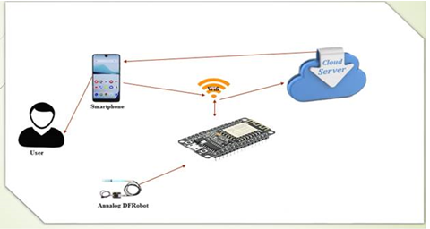

**Hình 1. Mô hình của hệ thống giám sát môi trường nước trong nuôi trồng thủy sản.**

* + 1. **Tình hình trong nước**

Hệ thống quan trắc và điều khiển trong nuôi trồng thủy sản e - AQUA do Trung tâm Phát triển Công nghệ và Thiết bị công nghiệp Sài Gòn (CENINTEC) nghiên cứu chế tạo, sẵn sàng chuyển giao ứng dụng trong ngành nuôi trồng thủy sản (các trại ươm giống, nuôi các loại cá, tôm...). Tuy nhiên hệ thống chưa tích hợp được việc theo dõi ở đáy ao trong khi đáy ao là một trong những phần vô cùng quan trọng trong quá trình nuôi. Giá thành sản phẩm khá cao và quá trình chuyển giao công nghê đến người nông dân còn nhiều khó khăn.

* + 1. **Tình hình thế giới**

Nhóm nghiên cứu Monitorfish dữ liệu hồ nuôi của họ từ điện thoại thông minh. Hệ thống phát hiện chất lượng nước bất thường (có trụ sở tại Berlin, Đức, nghiên cứu hệ thống có thể cho phép nông dân nuôi cá theo dõi nhiệt độ, amoniac), hành vi cá thể được nuôi và cung cấp kế hoạch hành động cùng với chẩn đoán, giúp nông dân giải quyết vấn đề kịp thời. Tuy nhiên Hệ thống giám sát thường phức tạp, hoặc chỉ dùng cho các trang trại lớn không thích hợp áp dụng vào mô hình nuôi nhỏ lẻ như ở Việt Nam.

* 1. **Giới thiệu hệ thống giám sát**

Để phát triển mạnh mẽ ngành thủy sản, cũng như đưa vị thế con tôm là thủy sản xuất khẩu chủ lực của Việt Nam ra rộng ở trường quốc tế, chúng ta cần áp dụng công nghệ vào việc nuôi trồng để giảm rủi ro và tăng năng suất.

Nắm bắt được xu thế đó, chúng em nghiên cứu thiết bị giám sát chất lượng nước ao nuôi, giúp người nuôi có thể giám sát nước ao 24/24h qua điện thoại thông minh. Với phương pháp truyền thống, hàng ngày người nuôi lấy mẫu nước 1 đến 2 lần và dùng phương pháp thử mẫu truyền thống xác định chất lượng nguồn nước, phương pháp này không thể xác định kịp thời nguồn nước chất lượng kém là một trong những nguyên nhân mang đến rủi ro lớn nhất cho người nuôi tôm.

Khi áp dụng công nghệ mới, thiết bị cảm biến sẽ được đặt trực tiếp dưới ao nuôi để đo đạc theo dõi chất lượng nguồn nước ao nôi 24/24 thông qua điện thoại thông minh. Qua đó người nuôi giám sát được chất lượng nguồn nước ao nuôi một cách chính xác, kịp thời có giải pháp xử lý. Công nghệ mới còn giúp người nuôi có được thông số môi trường ao nuôi cho cả vụ qua đó có thể công bố cho khách hàng để tạo niềm tin về chất lượng, phục vụ xuất khẩu cũng như giúp đánh giá và rút kinh nghiệm cho các vụ nuôi tiếp theo.

* + 1. **Ưu điểm**
* Giám sát chất lượng nước ao nuôi (Real-time) online 24/24 qua Internet – Ứng dụng trên điện thoại thông minh.
* Cảnh báo thông số môi trường nước ao nuôi vượt ngưỡng đến với người nuôi một cách nhanh chóng.
* Đo đạc vào bạn đêm là một trở ngại với người nuôi (đêm là thời gian xảy ra rủi ro hơn ban ngày) nhưng với hệ thống giám sát này thì việc lấy dữ liệu vào ban đêm trở nên đơn giản hơn.
* ​​Hệ thống cảnh báo tức thời diễn biến xấu của môi trường nước ao nuôi qua ứng dụng được xây dựng trên smartphone [2], giúp người nuôi có những giải pháp kịp thời giảm rủi ro, tăng năng suất và tiết kiệm chi phí.
  + 1. **Nhược điểm**
* Đối với cảm biến dùng trong nghiên cứu được nêu bên trên thì thời gian tiếp xúc với nước còn hạn chế.
* Mô hình nghiên cứu chỉ dừng lại ở việc giám sát được pH, nhiệt độ và đưa ra dư đoán NH3.
  1. **Mục đích nghiên cứu**
     1. **Mục tiêu**

Xây dựng hệ thống quản lý giám sát số liệu của môi trường nước (pH và NH3) giúp người nông dân giám sát từ xa và xử lý nhanh chóng những vấn đề bất lợi xảy ra đối với môi trường nuôi trồng thủy sản của họ.

* + 1. **Nhiệm vụ**
* Tìm hiểu về cảm biến Analog DFRobot.
* Tìm hiểu giao thức chuyển đổi giá trị từ Analog sang pH phục vụ nghiên cứu công thức tỷ lệ chính xác cho thông số NH3.
* Tìm hiểu giao thức đưa dữ liệu lên Cloud và giao thức lấy dữ liệu về phục vụ cho ứng dụng giám sát trên Smartphone.
* Thiết kế ứng dụng trên Smartphone dựa trên nền tản Android Studio.
  1. **Phương pháp nghiên cứu và giới hạn nghiên cứu**
     1. **Phương pháp nghiên cứu**
* Nghiên cứu tài liệu về Analog DFRobot và ESP8266 NodeMCU.
* Tìm hiểu kết nối các thiết bị phần cứng trên nền tảng ESP8266 NodeMCU.
* Tìm hiểu về giao thức giữa ESP8266 NodeMCU và Firebase.
* Nghiên cứu tài liệu, công thức chuyển đổi giá trị pH sang NH3.
* Nghiên cứu về nền tản Android Studio phục vụ cho việc thiết kế ứng dụng trên Smartphone.
* Đánh giá kết quả đạt được.
  + 1. **Giới hạn nghiên cứu**
* Phần mềm lập trình Arduino IDE.
* Phần mềm lập trình Adroid Studio.
* Cloud Firebase.
* Ngôn ngữ lập trình C/C++.
* Ngôn ngữ lập trình Java.
* Các thiết bị phần cứng: Cảm biến Analog DFRobot, ESP8266 NodeMCU, cảm biến nhiệt độ - độ ẩm DHT22…
  1. **Khả năng ứng dụng và ý nghĩa đề tài**
     1. **Khả năng ứng dụng**
* Hệ thống giám sát môi trường nước trong nuôi trồng thủy sản tạo ra một mô hình giám sát từ xa và hạn chế tối đa số lần đo đạt thủ công và giúp xử lý nhanh chóng các tình huống nguồn nước bị thay đổi đột ngột bằng cách gửi tính hiệu báo cáo lên thiết bị Smartphone.
* Ứng dụng sản phẩm của đề tài vào các mô hình nuôi nhỏ lẻ của hộ nông dân và nâng quy mô lên các trang trại lớn, tiết kiệm được chi phí cho người nông dân**.**
* Phạm vi ứng dụng khá rộng rải ở các môi trường nuôi trồng thủy sản, trong trung tâm đào tạo và nghiên cứu, đối tượng hướng đến là người nông dân với giao diện dễ sử dụng của ứng dụng trên thiết bị di động. Qua đó giúp dễ dàng giám sát và xử lý nhanh chóng các trường hợp thay đổi đột ngột của môi trường giảm thiểu khả năng xảy ra các trường hợp xấu đối với môi trường nuôi trồng thủy sản.
  + 1. **Ý nghĩa đề tài**
* **Ý nghĩa khoa học**
* Nghiên cứu thuật toán giúp đo đạt và chuyển đổi các thông số trong môi trường nước.
* Ứng dụng thuật toán và ứng dụng di động đã được thiết kế trong việc quản lý từ xa.
* Tạo tiền đề cho các nghiên cứu tiếp theo trong tương lai.
* **Ý nghĩa thực tiễn**
* Cung cấp thuật toán và ứng dụng di động cho các thiết bị với mục đích quản lý và giám sát các hệ thống từ xa.

1. **CHƯƠNG TRÌNH VÀ THIẾT BỊ HỖ TRỢ**
   1. **Cloud FireBase**

Firebase là một dịch vụ hệ thống backend được Google cung cấp sẵn cho ứng dụng Mobile của bạn, với Firebase bạn có thể rút ngắn thời gian phát triển, triển khai và thời gian mở rộng quy mô của ứng dụng Mobile mình đang phát triển.

Hỗ trợ cả 2 nền tảng Android và IOS, Firebase mạnh mẽ, đa năng, bảo mật và là dịch vụ cần thiết đầu tiên để xây dưng ứng dụng với hàng triệu người sử dụng. Sử dụng Firebase bạn sẽ có được hưởng các lợi ích sau:

* Xây dựng ứng dụng nhanh chóng mà không tốn thời gian, nhân lực để quản lý hệ thống và cơ sơ sở hạ tầng phía sau: Firebase cung cấp cho bạn chức năng như phân tích, cơ sở dữ liệu, báo cáo hoạt động và báo cáo các sự cố lỗi để bạn có thể dễ dàng phát triển, định hướng ứng dụng của mình vào người sử dụng nhằm đem lại các trải nghiệm tốt nhất cho họ.
* Uy tín chất lượng đảm bảo từ Google: Firebase được Google hỗ trợ và cung cấp trên nền tảng phần cứng với quy mô rộng khắp thế giới, được các tập đoàn lớn và các ưng dụng với triệu lượt sử dụng từ người dùng.
* Quản lý cấu hình và trải nghiệm các ứng dụng của Firebase tập trung trong một giao diện website đơn giản, các ứng dụng này hoạt động độc lập nhưng liên kết dữ liệu phân tích chặt chẽ.

Firebase cung cấp cho chúng ta 2 nhóm sản phẩm chính tập trung vào 2 đối tượng là:

* Develop & test your app: phát triển và kiểm thử các ứng dụng được thiết kế.
* Grow & engage your audience: Phân tích dữ liệu và tối ưu hóa trải nghiệm đối với người dùng

Nhóm công cụ hỗ trợ phát triển và kiểm tra ứng dụng của bạn trên FireBase:

* Realtime Database: Lưu trữ và đồng bộ dữ liệu người dùng thời gian thực, các ứng dụng hỗ trợ tính năng này có thể lưu trữ và lấy dữ liệu từ máy chủ trong tích tắc. Các dữ liệu được lưu trữ trong hệ thống cơ sở dữ liệu hỗ trợ NoSQL và được đặt trên nền tảng máy chủ Cloud, dữ liệu được ghi và đọc với thời gian thấp nhất tính bằng mili giây. Nền tảng này hỗ trợ đồng bộ hóa dữ liệu của người dùng kể cả khi không có kết nối mạng, tạo nên trải nghiệm xuyên suốt bất chấp tình trạng kết nối internet của người sử dụng. Reatime Database của Firebase hổ trợ: Android, IOS, Web, C++, unity, và cả xamarin.
* Crashlytics: Hệ thống theo dõi và lưu trữ thông tin lỗi của ứng dụng đang chạy trên máy người dùng. Các thông tin lỗi này được thu thập một các toàn diện và ngay tức thời. Cách trình bày hợp lý với từng chu trình hoạt động đến khi xảy ra lỗi, các báo cáo trực quan giúp người phát triển có thể nắm bắt và xử lý kịp thời các lỗi chính của ứng dụng.
* Cloud Firestore: Lưu trữ và đồng bộ dữ liệu giữa người dùng và thiết bị – ở quy mô toàn cầu – sử dụng cơ sở dữ liệu noSQL được lưu trữ trên hạ tầng cloud. Cloud Firestore cung cấp cho bạn tính năng đồng bộ hóa trực tuyến và ngoại tuyến cùng với các truy vấn dữ liệu hiệu quả. Tích hợp với các sản phẩm Firebase khác cho phép bạn xây dựng các ứng dụng thực sự ngay cả khi kết nối internet bị gián đoạn.
* Authentication: Quản lý người dùng một cách đơn giản và an toàn. Firebase Auth cung cấp nhiều phương pháp để xác thực, bao gồm email và mật khẩu, các nhà cung cấp bên thứ ba như Google hay Facebook, và sử dụng trực tiếp hệ thống tài khoản hiện tại của bạn. Xây dựng giao diện của riêng bạn hoặc tận dụng lợi thế của mã nguồn mở, giao diện người dùng tùy biến hoàn toàn.
* Cloud Functions: Mở rộng ứng dụng của bạn bằng mã phụ trợ tùy chỉnh mà không cần quản lý và quy mô các máy chủ của riêng bạn. Các chức năng có thể được kích hoạt bởi các sự kiện, được phát sinh ra bởi các sản phẩm Firebase, dịch vụ Google Cloud hoặc các bên thứ ba có sử dụng webhooks.
* Cloud Storage: Lưu trữ và chia sẻ nội dung do người dùng tạo ra như hình ảnh, âm thanh và video với bộ nhớ đối tượng mạnh mẽ, đơn giản và tiết kiệm chi phí được xây dựng cho quy mô của Google. Các Firebase SDK cho Cloud Storage thêm tính năng bảo mật của Google để tải lên và tải tệp cho các ứng dụng Firebase của bạn, bất kể chất lượng mạng.
* Hosting: Đơn giản hóa lưu trữ web của bạn với các công cụ được thực hiện cụ thể cho các ứng dụng web hiện đại. Khi bạn tải lên nội dung web, chúng tôi sẽ tự động đẩy chúng đến CDN toàn cầu của chúng tôi và cung cấp cho họ chứng chỉ SSL miễn phí để người dùng của bạn có được trải nghiệm an toàn, đáng tin cậy, độ trễ thấp, dù họ ở đâu.
* Test Lab for Android: Chạy thử nghiệm tự động và tùy chỉnh cho ứng dụng của bạn trên các thiết bị ảo và vật lý do Google cung cấp. Sử dụng Firebase Test Lab trong suốt vòng đời phát triển của bạn để khám phá lỗi và sự không nhất quán để bạn có thể cung cấp một trải nghiệm tuyệt vời trên nhiều thiết bị.
* Performance Monitoring: Chẩn đoán các vấn đề về hiệu suất ứng dụng xảy ra trên thiết bị của người dùng của bạn. Sử dụng dấu vết để theo dõi hiệu suất của các phần cụ thể trong ứng dụng của bạn và xem chế độ xem tổng hợp trong bảng điều khiển Firebase. Luôn cập nhật thời gian khởi động của ứng dụng và theo dõi các yêu cầu HTTP mà không cần viết bất kỳ mã nào.

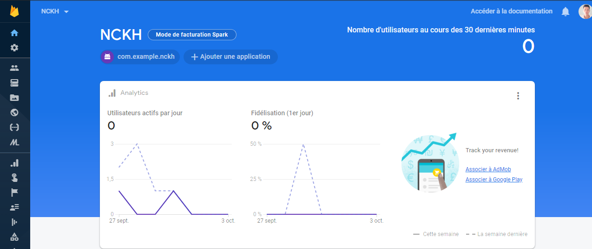

**Hình 2. Giao diện làm việc của Cloud FireBase.**

* 1. **Android Studio**

Hệ điều hành Android đang chiếm hơn 80% thị trường thiết bị di động hiện đại ngày nay. Nhu cầu sử dụng ứng dụng di động cũng ngày càng cao. Nhu cầu việc làm về lập trình trên hệ điều hành mobile phổ biến nhất thế giới này cũng vì thế mà tăng mạnh do tính mở và dễ tiếp cận của nó.

Tháng 5 năm 2013, Google công bố Android Studio, một môi trường phát triển ứng dụng tích hợp (IDE) dành riêng cho Android, mã nguồn mở, dựa trên IDE Java IntelliJ của hãng JetBrains (đối thủ với Eclipse và Netbeans, vốn khá quen thuộc với dân lập trình Java) [2].

Android Studio chạy trên Windows, Mac và Linux, nhằm thay thế cho Eclipse Android Development Tool (ADT) vốn được sử dụng làm IDE chính trong các năm trước đó.

Một số tính năng nổi bậc:

* Bộ công cụ build ứng dụng dựa trên Gradle (thay vì Maven).
* Chức năng dò và sửa lỗi nhanh, hướng Android.
* Công cụ chỉnh sửa màn hình dạng kéo thả tiện lợi.
* Các wizard tích hợp nhằm giúp lập trình viên tạo ứng dụng từ mẫu có sẵn.
* Tích hợp Google Cloud Platform, dễ dàng tích hợp với Google Cloud Messaging và App Engine của Google [2].

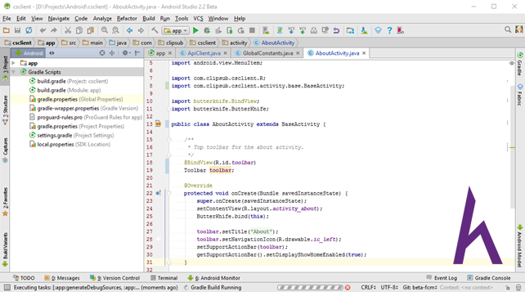

**Hình 3. Giao diện làm việc của Android Studio.**

* 1. **NodeMCU**

Node MCU là một nền tảng IoT mã nguồn mở. Node MCU tích hợp phần mềm chạy trên ESP8266 Wifi SOC từ hệ thống Espressif, phần cứng dựa trên module ESP-12. Phần mềm hệ thống sử dụng ngôn ngữ chính là Lua. Dựa trên dự án eLua, và được xây dựng dựa trên Espressif Non-OS SDK cho ESP8266. Và được sử dụng trong các dự án mã nguồn mở như lua-json và spiffs.

NodeMCU được lập trình bằng ngôn ngữ Lua. Lua là một ngôn ngữ mã nguồn mở, ngôn ngữ lập trình nhúng được xây dựng dưa trên ngôn ngữ lập trình C. Ngoài ngôn ngữ lập trình Lua, còn có thể lập trình cho NodeMCU bằng ngôn ngữ C/C++ thông qua phần mềm Arduino IDE.

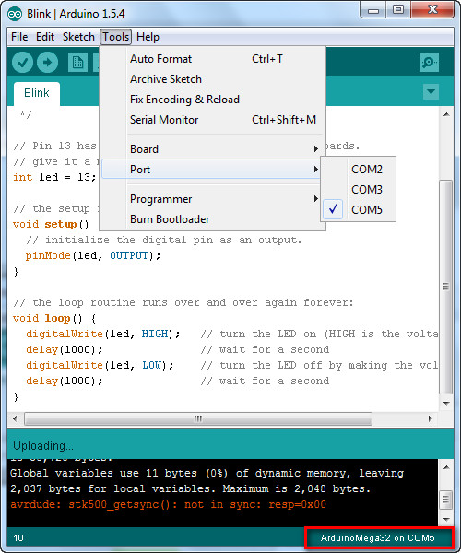

**Hình 4. Cửa sổ làm việc cửa Arduino IDE.**

Môi trường phát triển tích hợp (IDE) của Arduino là một ứng dụng cross-platfrom (nền tảng) được viết bằng Java, và từ IDE này sẽ được sử dụng cho ngôn ngữ lập trình xử lý (Prossing Programming Language) và Project Wiring. IDE được thiết kế để dành cho những người mới tập làm quen với lĩnh vực phát triển phần mềm, bao gồm các chương trình lập trình với các chức năng như đánh dấu cú pháp và tự động căn lề, cũng như compile (biên dịch) và upload chương trình lên board chỉ với 1 cú pháp nhất chuột. Một chương trình hoặc code viết bằng Arduino được gọi là một sketch.

Các chương trình Arduino được viết bằng C hoặc C++, Arduino đi kèm với một thư viện phần mềm gọi là “Wiring”, từ project Wiring gốc, có thể giúp các thao tác input/output được dễ dàng hơn. Người dùng chỉ cần định nghĩa 2 hàm để tạo một chương trình vòng thực thi (cyclic executive) có thể chạy được:

* Hàm setup(): hàm này chạy mỗi khi khởi động một chương trình, dùng để thiết lập cài đặt.
* Hàm loop(): hàm này được gọi lặp lại cho đến khi tắt nguồn board mạch.
  1. **ESP8266 NodeMCU**

Song song với các phiên bản Arduino khác như UNO R3, Tiny, Mega 2560… ESP8266 NodeMCU là một trong những mạch phổ biến được sử dụng trong các dự án IoT. ESP8266 NodeMCU được phát triển dựa trên chip Wifi ESP8266X bên trong Module ESP-12E để kết nối Wifi. Ngoài ra mạch còn tích hợp IC CP2102 giúp dễ dàng kết nối với máy tính thông qua Micro USB để điều khiển mạch.

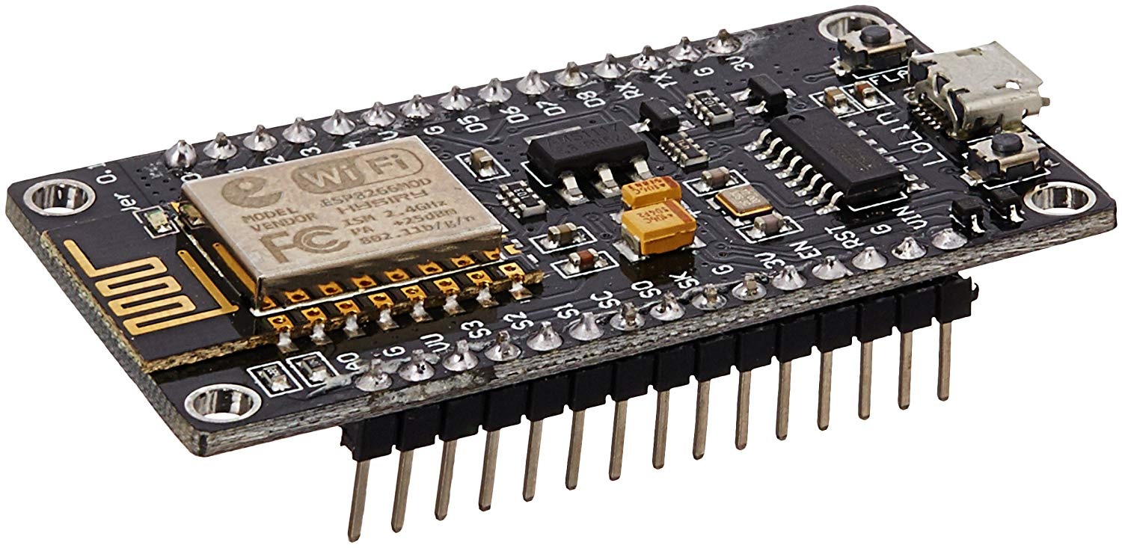

**Hình 5. Module ESP8266 Node MCU.**

Mạch ESP8266 Node MCU có 11 chân digital và 1 chân dùng để đọc hoặc xuất tín hiệu. Trong đó:

* Bốn chân Serial: TX, RX, D4(TX), D7(RX), D8(TX), dùng để gửi (transmit – RX) và nhận (receive – RX) dữ liệu TTL Serial. ESP8266 có thể giao tiếp với thiết bị khác thông qua chúng. Kết nối Bluetooth thường là kết nối Serial không dây. Nếu không cần giao tiếp Serial, không nên sử dụng các chân này nếu không cần thiết.
* Các chân I/O còn lại đều có interrupt, PWM, I2C, one-wire trừ chân D0. Các chân này cho phép xuất ra xung PWM bằng hàm analogWrite(). Có thể điều chỉnh mức điện áp ra ở các chân này.

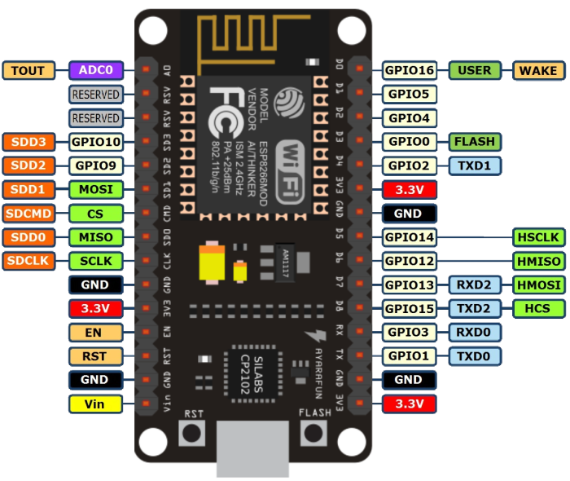

**Hình 6. Sơ đồ chân của module ESP8266 Node MCU.**

Các thông số kỹ thuật:

* Chip: ESP8266EX.
* Wifi: 2.4GHz hỗ trợ chuẩn 802.11 b/g/n.
* Điện áp hoạt động: 3.3V.
* Điện áp vào: 5V thông qua cổng USB.
* Số chân: 30 chân trong đó có 11 chân GPIO.
* Số chân Analog Input: 1 chân (điện áp vào tối đa là 3.3V).
* Bộ nhớ Flash: 4MB.
* Giao tiếp: cáp micro USB.
* Hỗ trợ bảo mật: WPA/WPA2.
* Tích hợp giao thức TCP/IP.
* Lập trình dựa trên các ngôn ngữ: C/C++, micropython, NodeMCU-Lua.
  1. **Analog DFRobot**

Cảm biến độ pH Analog DFRobot được kết nối với on-board BNC kết nối trên bo mạch giao diện PH2.0 đến cổng analog ESP8266 của điều khiển, điều khiển chương trình, chúng ta có thể dễ dàng đo lường giá trị pH của dung dịch.

Với cảm biến độ PH Analog DFRobot chúng ta chỉ cần nhúng cảm biến trong một thời gian ngắn vào nước ao, hồ cá hoặc bể bơi ... là có thể đọc được các giá trị PH có trong nước. Cảm biến độ PH có độ nhạy và chất lượng cao, dễ dàng sử dụng

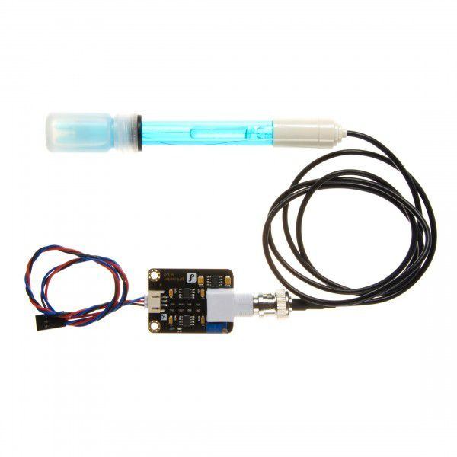

**Hình 7. Module cảm biến pH Analog DFRobot.**

Các thông số kỹ thuật:

* Nguồn cấp: 5VDC.
* Tín hiệu trả về: Analog.
* Khoảng đo PH: 0 -14PH.
* Khoảng nhiệt độ đo: 0 - 60 độ C.
* Độ chính xác: 0.1PH (25 độ C).
* Tốc độ phản ứng: < 1 phút.
* pH Sensor with BNC Connector.
* pH2.0 Interface (3foot patch).
* Gain Adjustment Potentiometer.
* Power Indicator LED.

Ngõ ra cảm biến đo ở đơn vị milivolts, tỷ lệ với độ pH theo bảng sau:

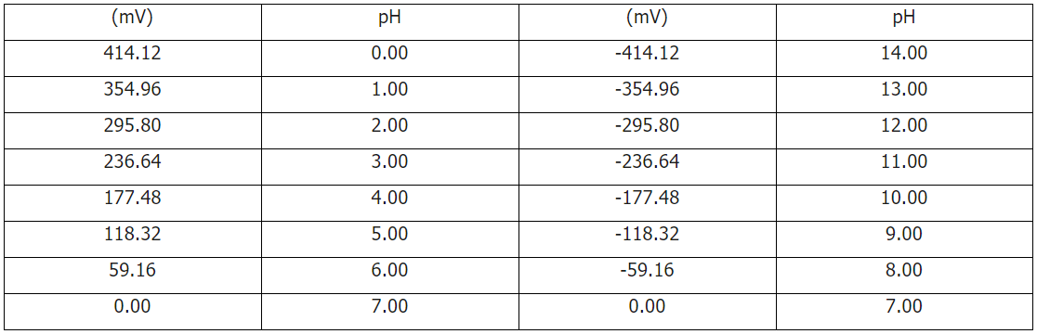

**Bảng 1. Giá trị quy đổi từ Analog sang pH**

* 1. **DHT22**

Cảm biến độ ẩm nhiệt độ DHT22 là cảm biến thông dụng tích hợp vừa đo được nhiệt độ và độ ẩm, độ chính xác khá cao. Giao tiếp với vi điều khiển qua chuẩn giao tiếp 1 dây.

Cảm biến độ ẩm nhiệt độ DHT22 ra chân được tích hợp sẳn điện trở 5.1 KOhm giúp người dung kết nối và sử dụng đơn giản hơn cảm biến DHT22 chưa ra chân. So với DHT11 thì DHT22 có độ chính xác cao và khoảng đo hoạt động rộng hơn. Module truyền dữ liệu thông qua giao tiếp 1 dây nên dễ dàng kết nối và lấy dữ liệu. Module được thiết kế hoạt động ở mức điện áp 5V.

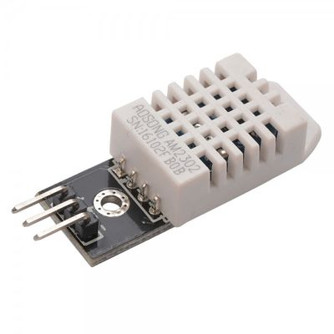

**Hình 8. Module cảm biến nhiệt độ độ ẩm.**

Các thông số kỹ thuật:

* Điện áp hoạt động: 5V.
* Khoảng đo độ ẩm: 0% – 100% RH sai số 2% RH.
* Khoảng đo nhiệt độ: -40 ~ 80 độ C sai số 0.5% độ C.
* Tần số lấy mẫu tối đa 0.5Hz (2 giây / lần).
* Kích thước: 28mm x 12mm x 10mm.

1. **THIẾT KẾ PHẦN CỨNG VÀ CHƯƠNG TRÌNH**
   1. **Cơ sở lý luận công thức giá trị NH3**

* **Cơ sở tính toán dựa trên công thức (Ammonia in freshwater and marine water) áp dụng vào thuật toán của đề tài**
* Các phương trình sau đây đã được sử dụng để chuyển đổi dữ liệu được báo cáo về độc tính amoniac thành tổng amonia-N ở pH đo được [3]. Hằng số phân ly của amoniac ở nhiệt độ nhất định được cho bởi mối quan hệ:
* pKa =,

với T = 273.16 + t°C.

* Tỷ lệ amoniac không ion hóa ở pH được báo cáo được tính bằng cách sử dụng [3]:
* %NH3 không ion hóa =
* %NH3 không ion hóa =
* Nếu nồng độ amoniac được biểu thị là amoniac không bị ion hóa, thì tổng nồng độ amoniac có thể được tính theo công thức:
* +

Trong đó [NH3] là nồng độ thể hiện dưới dạng amoniac không ion hóa [3].

* **Đối chiếu công thức với thực trạng ở Việt Nam**

Tỷ lệ NH3 tăng theo nhiệt độ và đặc biệt là pH tăng [4]. Độ mặn làm giảm tỷ lệ NH3 khi ở nhiệt độ và pH nhất định, nhưng hiệu quả không cao. Ví dụ, ở pH 8 và 25°C, tỷ lệ NH3 (%) trong TAN ở các độ mặn khác nhau như sau: nước ngọt là 4,90%; độ mặn 5 ppt là 4,93%; độ mặn 10 ppt là 4,78%; độ mặn 15 ppt là 4,63%; độ mặn 20 ppt là 4,48%; độ mặn 25 ppt là 4,34%; độ mặn 30 ppt là 4,20%; độ mặn 35 ppt là 4,07%.

Từ đó ta có thể ước lượng hàm lượng NH3(mg/L) trong nước khi đo được hàm lượng TAN theo bảng sau:

|  |  |  |  |  |  |  |  |  |  |
| --- | --- | --- | --- | --- | --- | --- | --- | --- | --- |
|  | **Nhiệt độ (°C)** | | | | | | | | |
| **pH** | **16** | **18** | **20** | **22** | **24** | **26** | **28** | **30** | **32** |
| 7,2 | 0.004 | 0.005 | 0.006 | 0.007 | 0.008 | 0.009 | 0.011 | 0.012 | 0.015 |
| 7,6 | 0.011 | 0.013 | 0.015 | 0.017 | 0.02 | 0.023 | 0.027 | 0.031 | 0.036 |
| 8,0 | 0.028 | 0.033 | 0.038 | 0.043 | 0.049 | 0.057 | 0.065 | 0.075 | 0.087 |
| 8,4 | 0.069 | 0.079 | 0.09 | 0.103 | 0.117 | 0.132 | 0.149 | 0.169 | 0.194 |
| 8,8 | 0.157 | 0.178 | 0.2 | 0.223 | 0.248 | 0.276 | 0.306 | 0.339 | 0.377 |
| 9,2 | 0.319 | 0.352 | 0.386 | 0.42 | 0.454 | 0.489 | 0.526 | 0.563 | 0.603 |

**Bảng 2. Giá trị quy đổi từ pH và nhiệt độ sang NH3**

Ví dụ, ở pH 8,0 và nhiệt độ 28°C, hàm lượng TAN đo được trong nước là 5,0 mg/L vậy lượng NH3= 5 x 0,065 = 0,325 mg/L.

Thực tế chỉ ra rằng: Ở giá trị pH từ 7 đến 8, nồng độ ammoni (TAN) lên đến 4 hoặc 5 mg/L có thể không gây độc trong hồ. Tuy nhiên, ở pH từ 8,5 – 9,5 hàm lượng 4-5 mg/L NH3 có thể gây độc. Rõ ràng tính độc của ammonia sẽ càng lớn ở pH cao [4]. Do pH có chu kỳ biến động ngày đêm nên hàm lượng NH3 thay đổi liên tục. Như vậy để quản lý amonia hiệu quả cần chú ý đến pH và sự thay đổi pH (thông qua độ kiềm KH).

Kết luận: Từ công thức trên so với giá trị thực tế ở Việt Nam.

NH3 = 0.05 x

* 1. **Sơ đồ kết nối chân các thiết bị với ESP8266 NodeMCU**

Kết nối Analog DFRobot:

* VCC: Nguồn 5V.
* GND: GND.
* Analog output: chân A0

Kết nối DHT22:

* VCC: Nguồn 5V.
* GND: GND.
* S: chân D4.

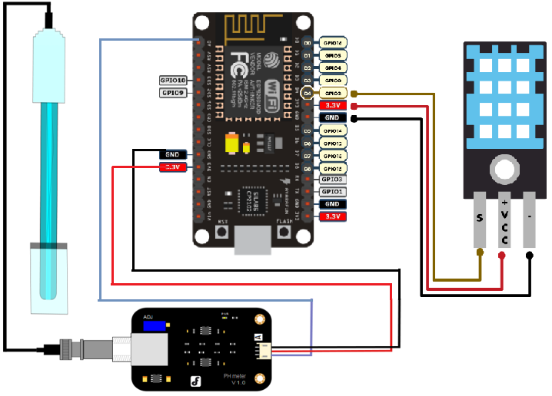

**Hình 9. Mô hình kết nối mô được mô phỏng.**

* 1. **Giao diện phần mềm**

Android Studio là một IDE tuyệt vời. Như cái tên của nó đã cho thấy, Android Studio là một IDE được thiết kế và phát triển đặc biệt để dành cho việc xây dựng các ứng dụng Android.

Nó có tốc độ rất nhanh và hiệu quả, bạn có thể thiết lập một dự án Android mới cho nhiều loại ứng dụng Android khác nhau chỉ trong vòng vài giây. Trước đây, khi Android mới được khởi chạy, việc phát triển ứng dụng Android được thực hiện bằng Eclipse và Android Developer Tools plugin. Tuy nhiên, điều đó đã thay đổi với việc Google phát hành Android Studio.

Và dưới đây là một ứng dụng di động (App) được thiết kế dựa trên các tính năng của Android Studio, App hỗ trợ giám sát môi trường nước trong nuôi trồng thủy sản của người dùng trở nên đơn giản hơn.

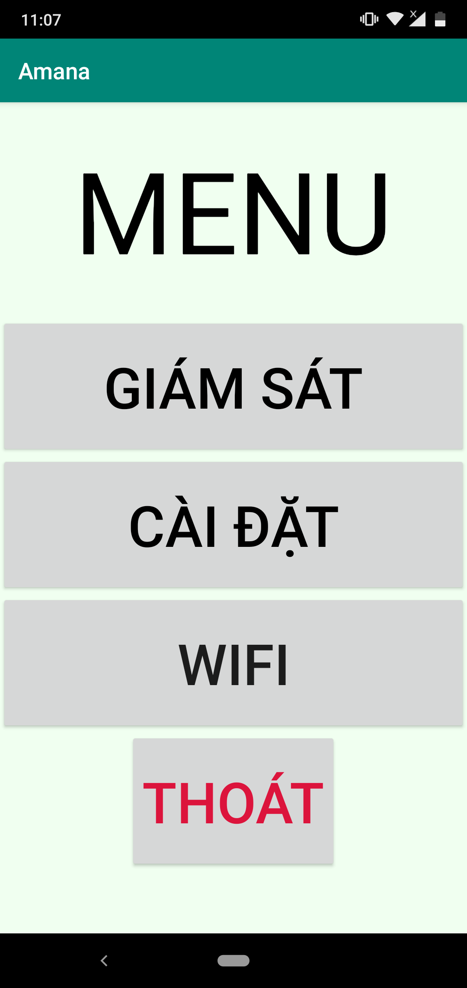

**Hình 10. Giao diện app Amana.**

* 1. **Mô hình hoạt động**

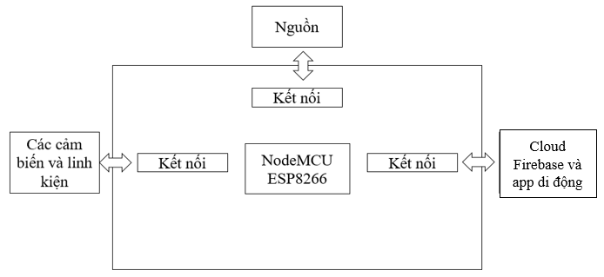

**Hình 11. Sơ đồ cấu trúc mô hình hệ thống giám sát môi trường nuôi trồng thủy sản.**

Nguyên lý hoạt động:

Người dùng mở App Amana (được xây dựng dựa trên Android Studio) và chú ý đến kết nối Internet trên App. Sau đó chọn những tùy chọn trên Menu của App phù hợp với mục đích giám sát. Sau đó App sẽ kết nối với Cloud Firebase và nhận dữ liệu, qua đó cung cấp dữ liệu (hiển thị trên App) cho người dùng. Thông qua một số cảnh báo về môi trường thủy sản người dùng có thể dễ dàng đưa ra giải pháp giải quyết nhanh chóng bất ổn của môi trường nước.

Trong trường hợp kết nổi Wifi bị lỗi hoặc không có kết nối Internet, App sẽ thông báo cho người dùng giá trị trên App là không chính sát. Ngoài ra App còn hỗ trợ người dùng tính năng tự cài đặt ngưỡng giá trị theo nhu cầu khác với mặc định ban đầu, dựa vào đó người dùng có thể chọn cho mình ngưỡng an toàn phù hợp với môi trường nuôi và linh hoạt hơn trong việc giám sát.

1. **KẾT LUẬN VÀ HƯỚNG PHÁT TRIỂN ĐỀ TÀI** 
   1. **Kết luận**

Đề tài đã hoành thành các mục tiêu đã đề ra trong thuyết minh của hệ thống giám sát môi trường nước trong nuôi trồng thủy sản và đáp ứng nhu cầu: chi phí thấp, dễ dàng sử dụng và quản lý.

Mô hình giám sát môi trường nước trong nuôi trồng thủy sản đã triển khai và chạy thử các chức năng: lấy được dữ liệu cần đo về cảm biến, gửi lên Cloud và từ đó có được thông số dữ liệu trên App và đã thiết kế như mục tiêu thuyết minh bên trên. Qua đó giúp dễ dàng nhận được dữ liệu mọi lúc thông qua ứng dụng điện thoại.

Kết quả cho thấy triển khai và áp dụng dự án nghiên cứu là khả thi, nhưng để tối ưu nhất có thể chọn loại cảm biến đầu dò tốt hơn để có thời gian sử dụng cũng như trải nghiệm tốt nhất trong quá trình nuôi.

* 1. **Hướng phát triển**

Trên cơ sở những kết quả đã đạt được và giới hạn của đề tài để phát triển hoàn thiện sản phẩm hơn cần phải nghiên cứu thêm một số công việc như sau:

* Xây dựng và phát triển app hoàn thiện hơn nữa có thể lưu trữ dữ liệu lâu dài và làm nguồn tài liệu cho các vụ nuôi sau.
* Kết nối với các thiết bị trong hồ nuôi như (hệ thống quạt oxi, hệ thống cho ăn tự động, phun thuốc xử lý tự động…)

# **TÀI LIỆU THAM KHẢO**

|  |  |
| --- | --- |
| [1] | BNN&PTNT, "Hướng dẫn kỹ thuật nuôi tôm nước lợ thâm canh, bán thâm canh hạn chế dịch bệnh," BNN&PTNT, Hà Nội, 2013. |
| [2] | B. C. Zapata, Android Studio Application Development, 2013. |
| [3] | A. G. Initiative, "Ammonia in freshwater and marine water," australian government initiative, Australia, 2000. |
| [4] | Khí độc NH3 trong ao nuôi tôm, "Theo Tổng hợp - nghetomtep.com," thuysan247.com, 2017. |
| [5] | BNN&PTNT, "Cân bằng Ammonia trong ao nuôi tôm sú," BNN&PTNN, Hà Nội, 2010. |